玩具机控制系统安装及调试

1驱动安装

在接线之前，先进行通讯测试。将数据线的方头插入控制板，扁口插入电脑的USB口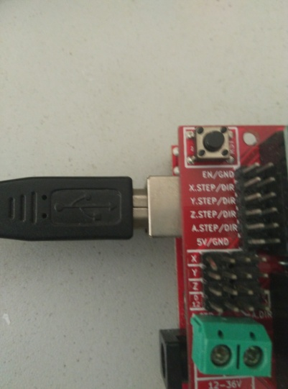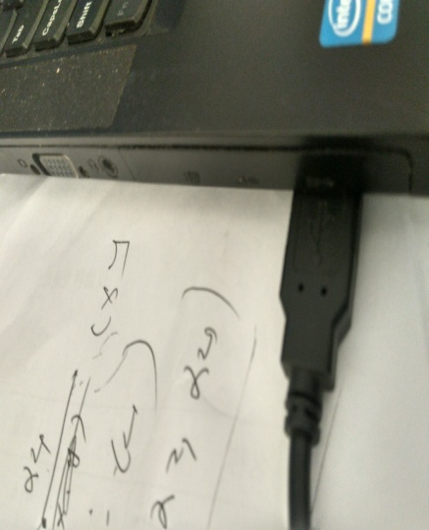

如果第一次安装，需要安装驱动程序，安装程序在本文件包中，文件名为HL340。安装好后，在我的电脑中将出现如下图红框中所示的硬件。这样表示驱动安装完毕。

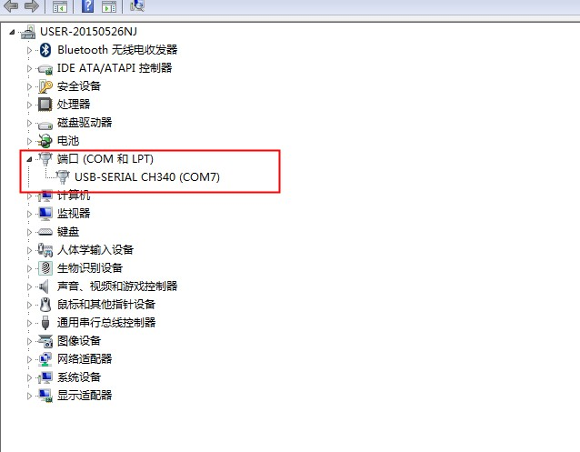

部分用户会出现驱动安装失败的情况，原因有三种：

1、以前已经安装过该类驱动

2、重复点击安装程序

3、部分WIN7出现了无法正常安装

　　针对1,2，查看我的电脑的硬件信息，如显示有串口信息显示正常则无需理会安装失败。针对3，下载驱动精灵进行安装即可。

安装好驱动程序后，打开文件包中的GRBL　CONTROLER

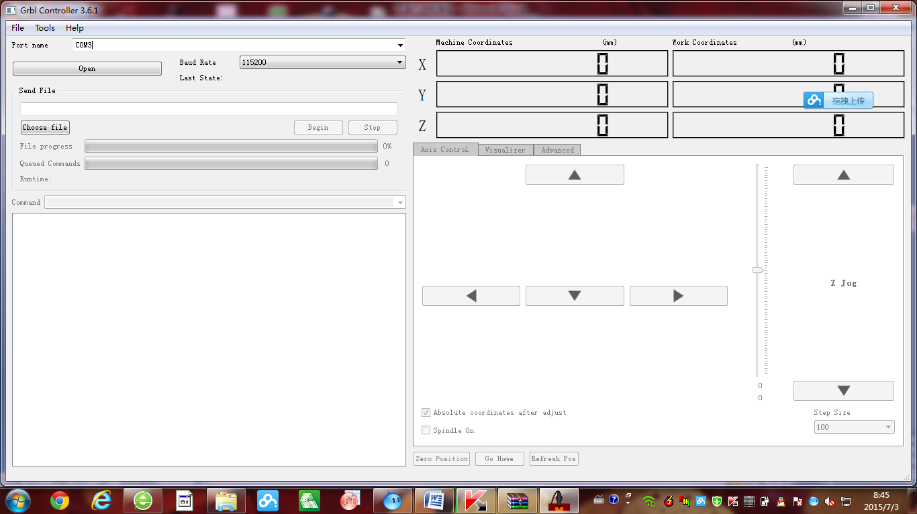

在上图选中在我的电脑中看到的对应的端口号，并将波特率选　为115200，然后点击OPEN

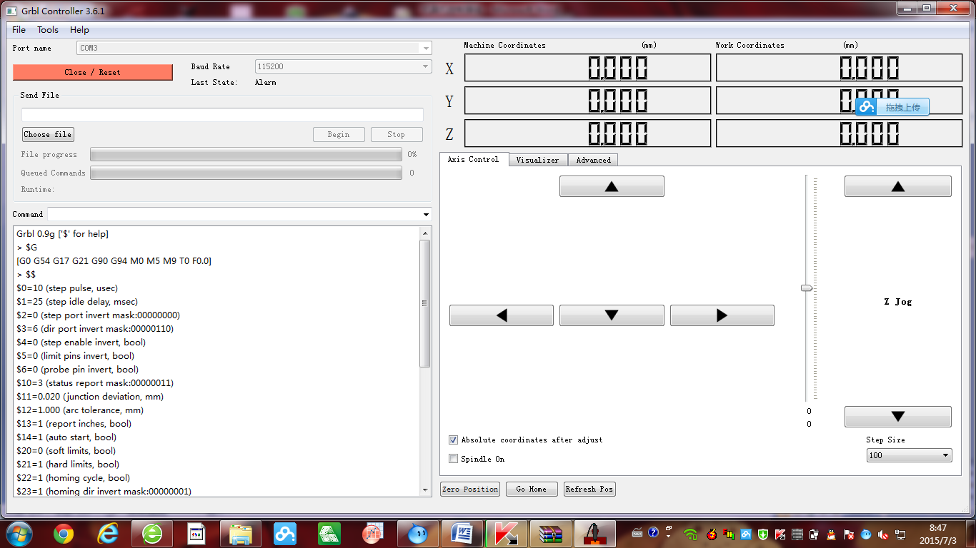

如果此时左下角出现如图所示信息，表示通讯成功。

2步进电机及控制板接线

2.1

步进电机接线与杜邦线按颜色相同联接即可。如果出现步进电机抖动，不能正常转动，多半是由于步进电机其中一根线与杜邦线没有联好造成的。

2.2 控制板安装

为避免控制板与铝合金支架相碰短路（会产生4988损坏，现象表现为无法驱动电机，或是ARDUINO板灯不亮，需拨掉4988才能ARDUINO灯亮），建议先将控制安装在亚克力板上。

　　先将控制板的下层板分开，下层板是蓝色的ARDUINO板。(特别说明：UNO绝对禁止接24V，否则极易烧板)

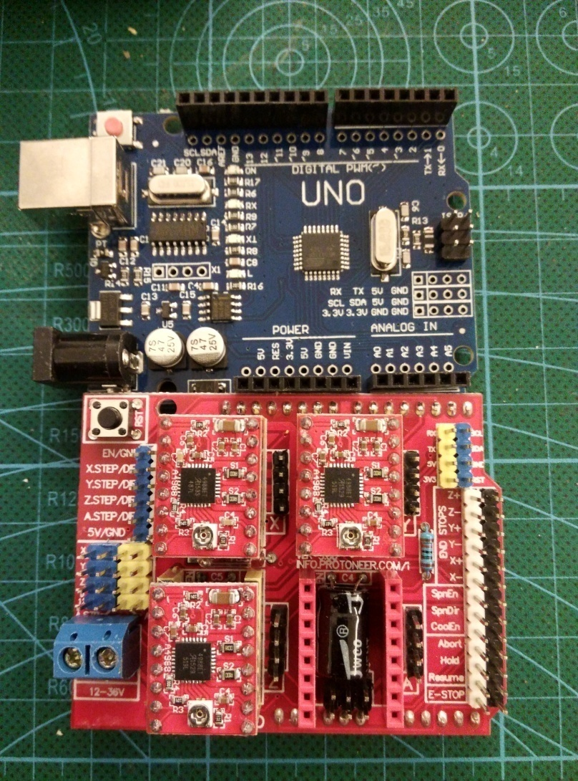

此处不接电源，绝对禁止接24V!!!!!!

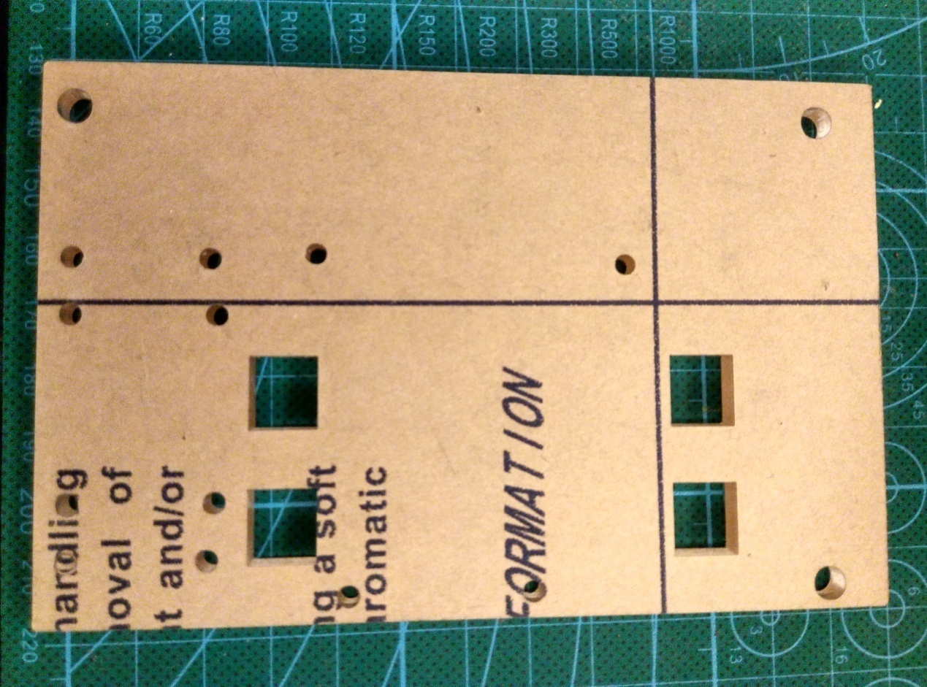

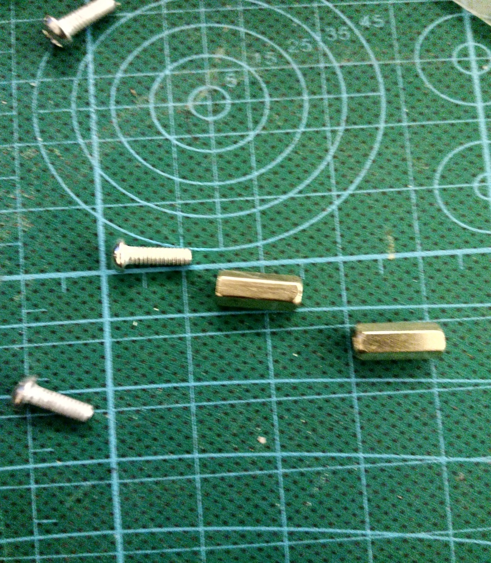

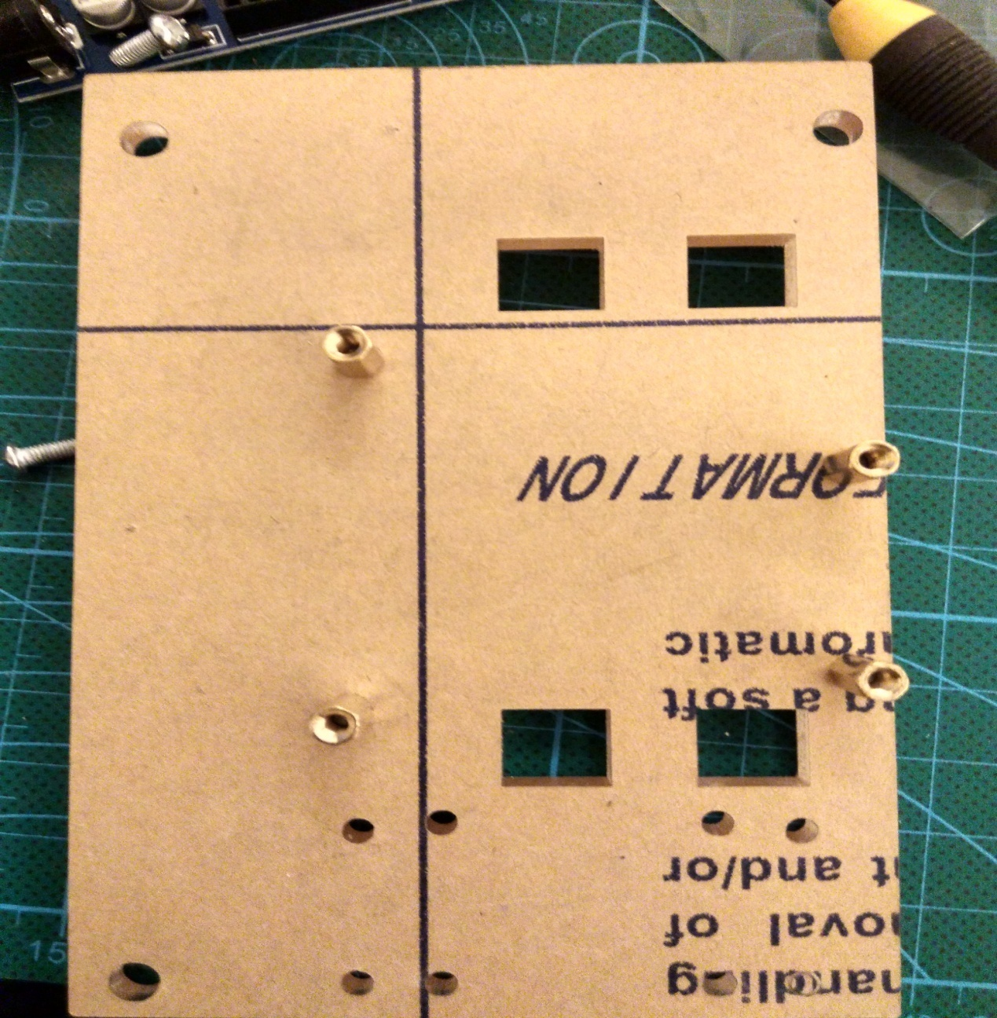

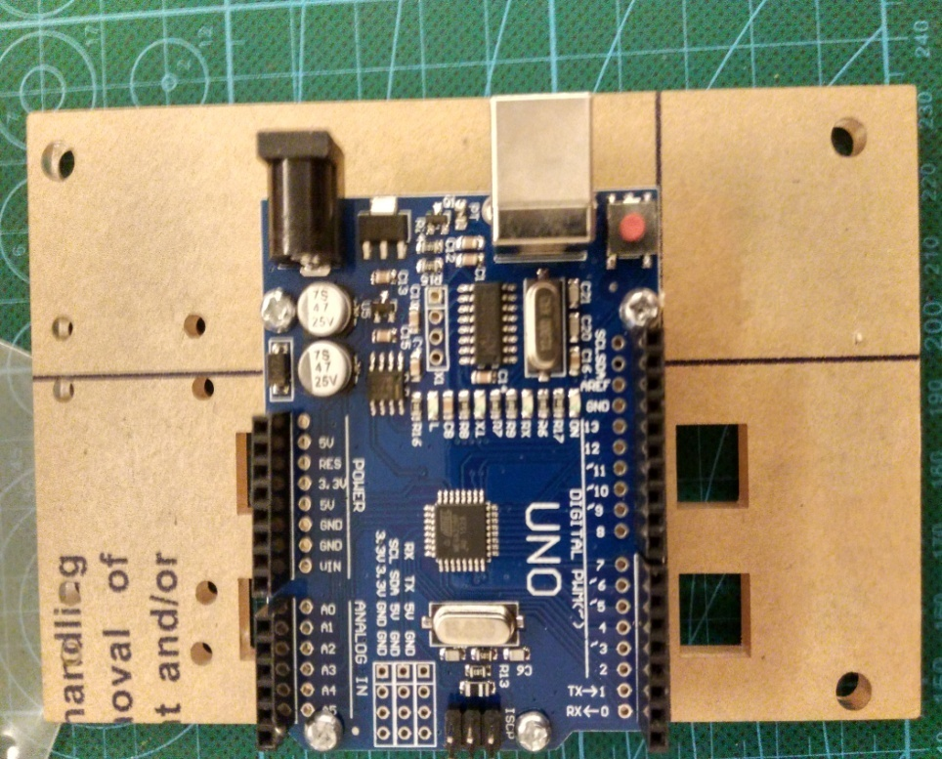

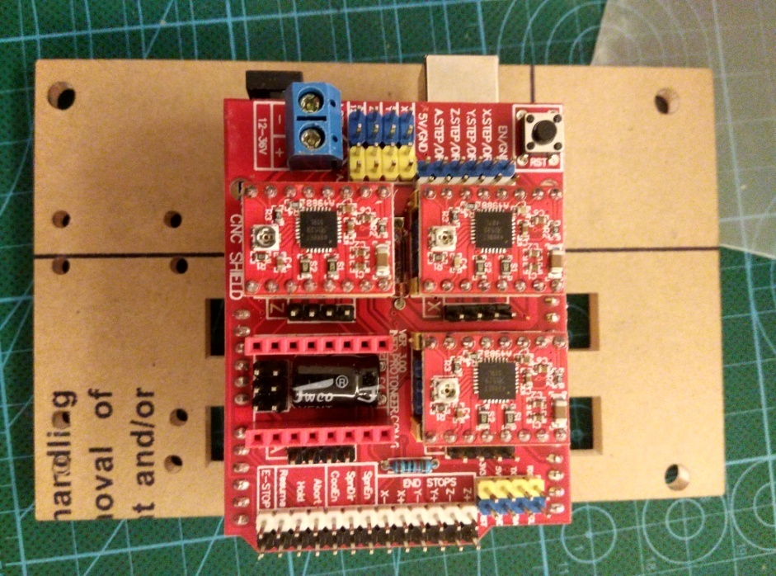

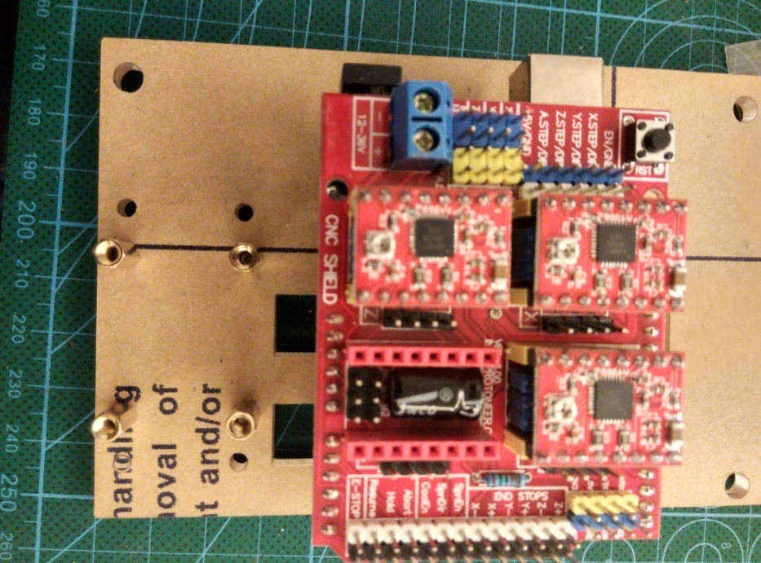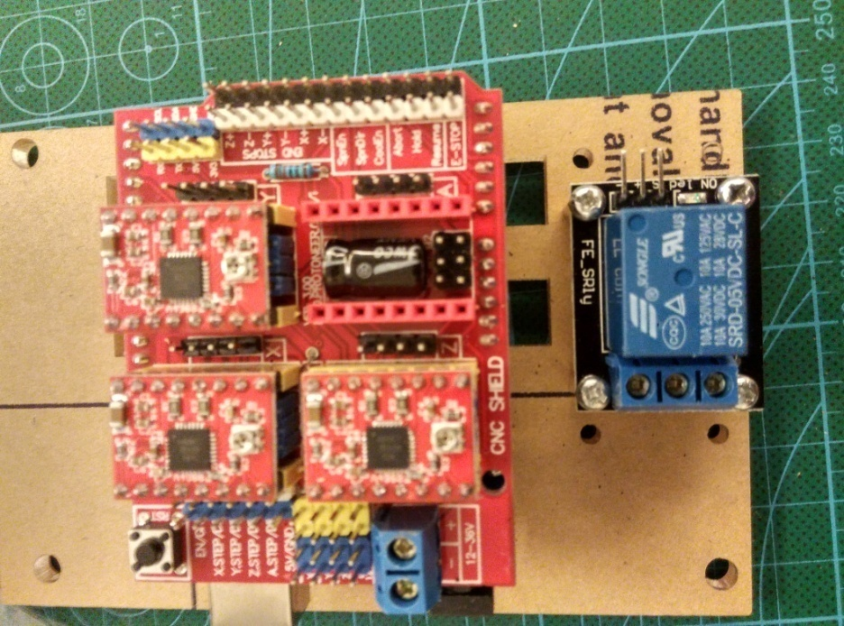

继电器的型号随批次会有所不同

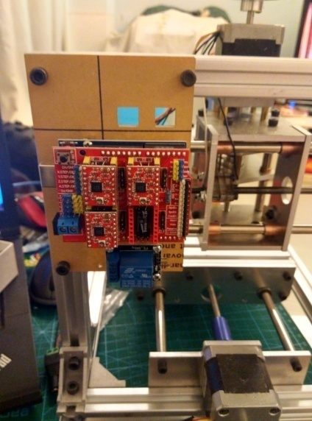

CNC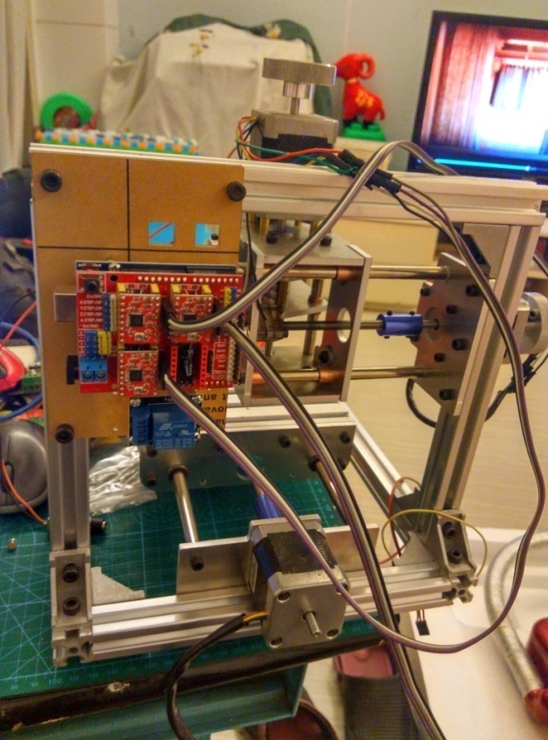 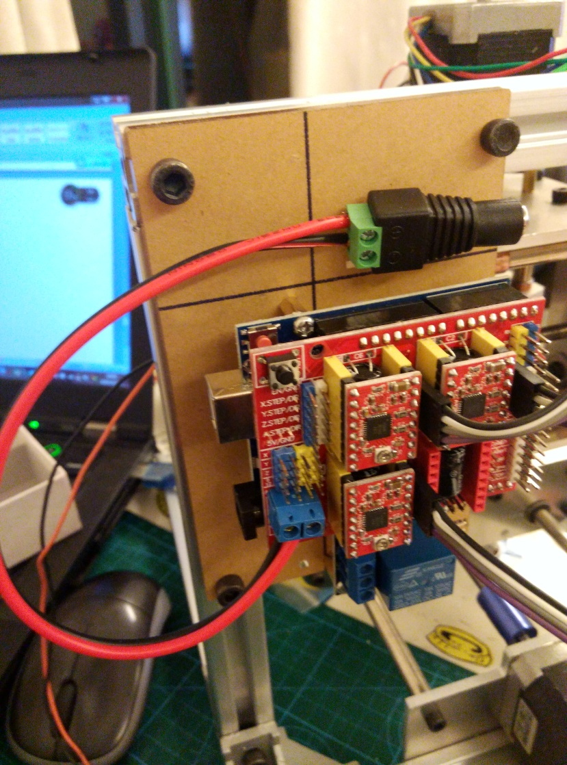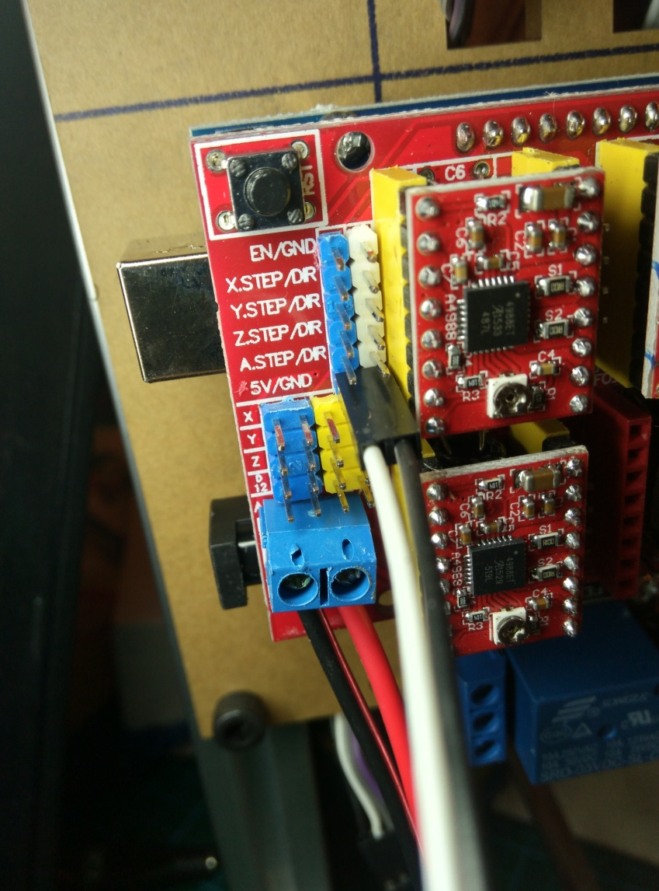

X轴

对于单电源，此处分出二根线为主轴电机供电

CNC　SHIELD接电源(可接12或24V)

Y轴电机

X轴电机

Z轴电机

Z轴

Y轴

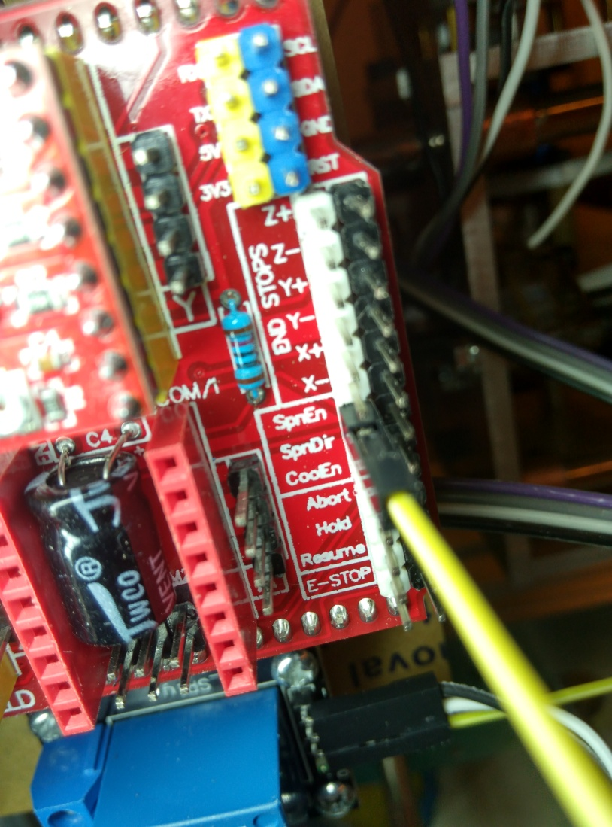 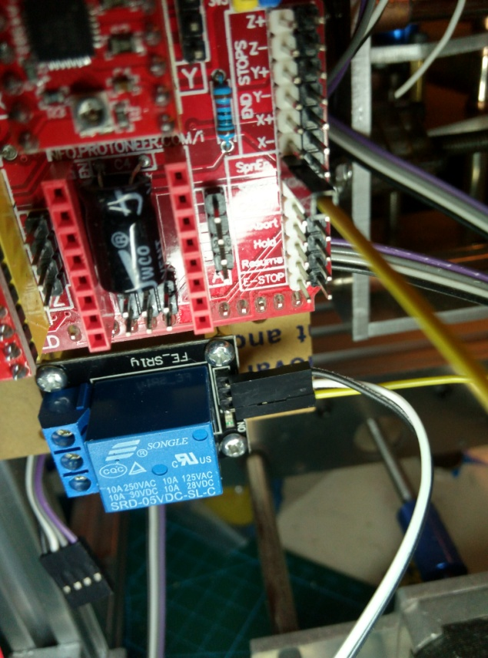

SPNEN白色

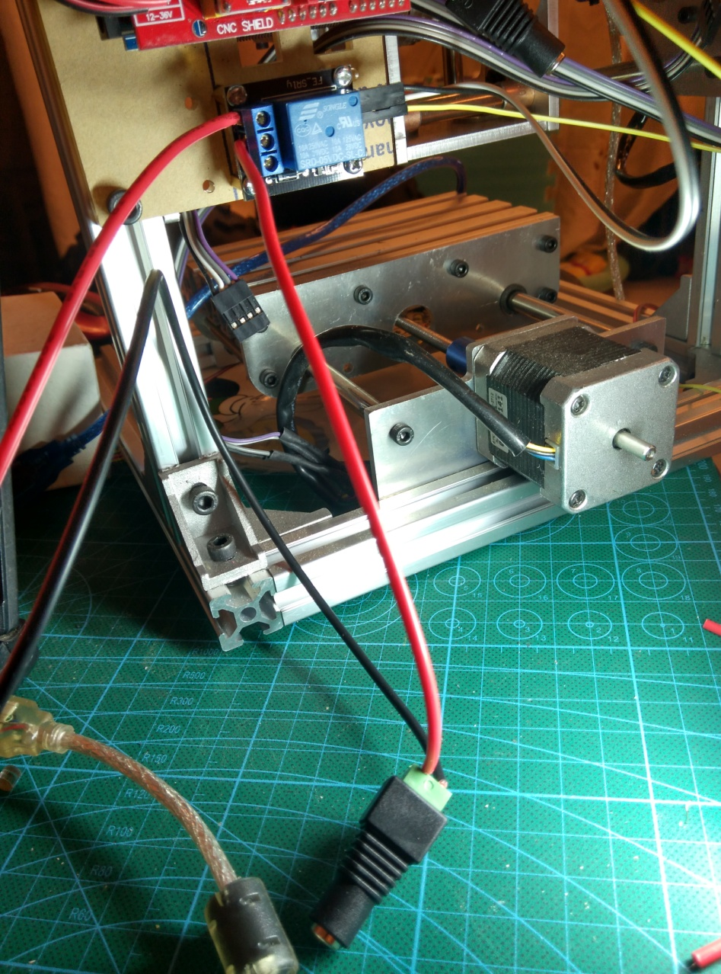 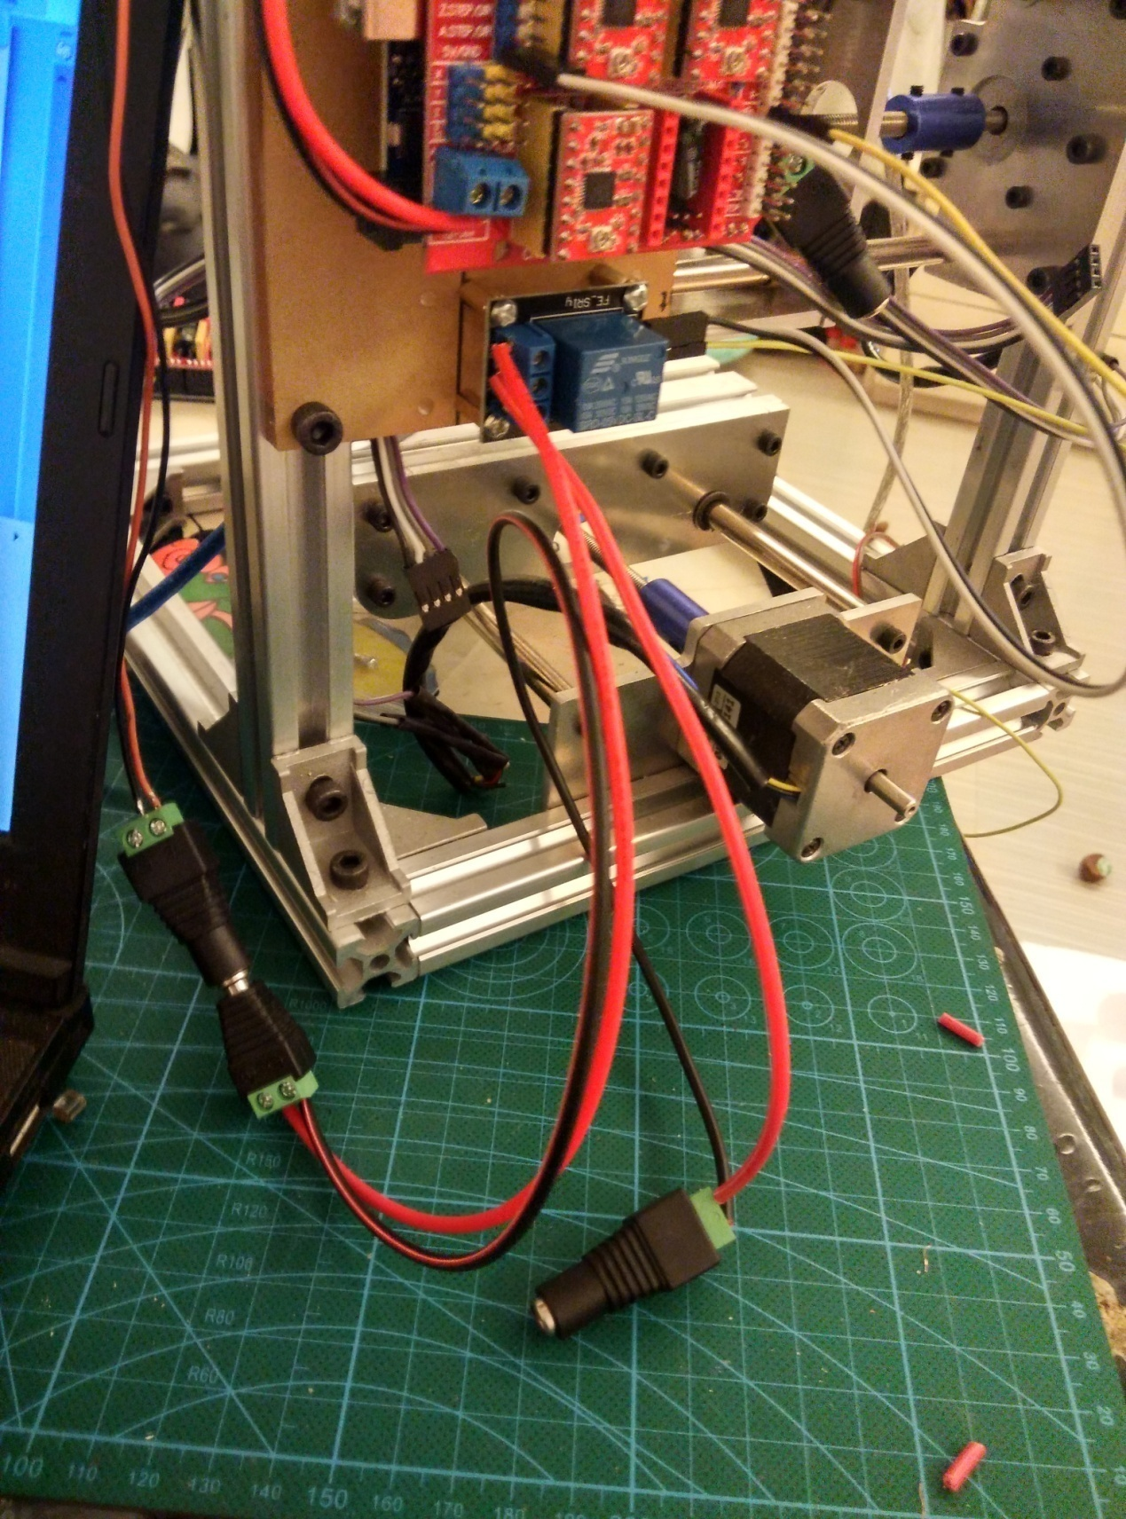

接12V或24V，给电机可以12或24V，但给激光供电时，注意提供12V

COM口

此处接主轴电机或激光

主轴电机或激光母头

3、调试

控制方面的调试，主要是点动调试以及测试代码。

点动：

在启动GRBL CONTROLER后，把软件右下角的STEP SIZE(步距)，设为1。



点动调试时，一定要先点Z-JOG，然后再点其它轴的箭头产。SETP SIZE表示每一点走多远。 参数调试，主要依据英文提示信息来。

如果实际走的距离和设定的距离一致，基本可以认为机器正常。

　　关于GRBL中的步进电机的设置，在此说明一下在0.8和0.9的的版本中定义是不一样的，注意GRBL　CONTROLER启动信息时可以看到这一点。  
关于各轴实际行程与NC文件设置不一致的问题，说一下：  
计算公式是：360/步距角\*细分数/螺距；如果用同步带则将螺距换成齿数与齿距的乘积。  
以39步进为例电机步距角1.8度；  
螺距1mm;  细分数：依据不同的驱动设置有所不同，A4988最大最大可设置16细分（跳线全装上），最小1（全拨掉），我设置为16；  
则依据公式：＝360/1.8\*16/1=3200  
对应0.8应当在COMMAND命令行中输入X轴：$0=3200;Y轴：$1=3200；Z轴：$2=3200

如果将跳线　  
对应0.9则应输入：$100=3200;$101=3200;$102=3200;

在调试或可能遇到的问题：

1、步进电机发热的问题    解决办法：将A4988上面的小电位器旋扭，逆时针转动  
2、图形镜像的问题          解决办法：将A4988上面电机线，倒过来装， 即A+A-B+B-的接线改为B+B-A+A-，镜像哪个轴调哪个轴，在软件中也可调整。  
3、丢步问题               解决办法：影响的因素很多，究其原因多半是阻力力大，或电机力量过小。 阻力过大要考虑进刀量，移动速度，及安装平行度等。 力量过小的问题可能是电流过小，一个是可以调A4988顺时针调电位器，还有可能就是本身供电源有问题。  
4、实际运行距离和程序不一致的问题  解决办法：08固件调$0，$1，$2 ，09版调$100 ，$101，$102

5、单轴跑偏问题。原因多种：1、联轴器未联接好所致，2、下切速度过快导致，阻力过大丢步。3、Z轴过重而阻力大，而导致越切越深。

ALARM LOCK的问题。  
这是固件和GRBL CINTROLER之间的差异造成的。  
GRBLCONTROLER 由于版本的不同的，同一个参数不同版本，是用不同变量代表的。  
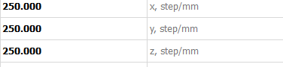  
大家都会去调这个三参数，但如果在GRBL SETTING中修改，他实际修改的却是$20,21,22等三个参数，这参数涉及软硬限位等，如果修改这里会导致板子进入保护状态，电机就不会动了。如果已经出现这个问题，输入$21=0再输入$22=0和$20=0可以修复。  
请大家尽可能不要用GRBL SETTING来设置而在COMMAND命令行下直接输入进行设置